Week 3: Webserver và database cơ bản.

**Yêu cầu**:

Tạo VM2.

1/ Cài đặt 1 VPS Ubuntu 22.04 trên IP WAN tương ứng của mỗi bạn.

Hướng dẫn đặt IP

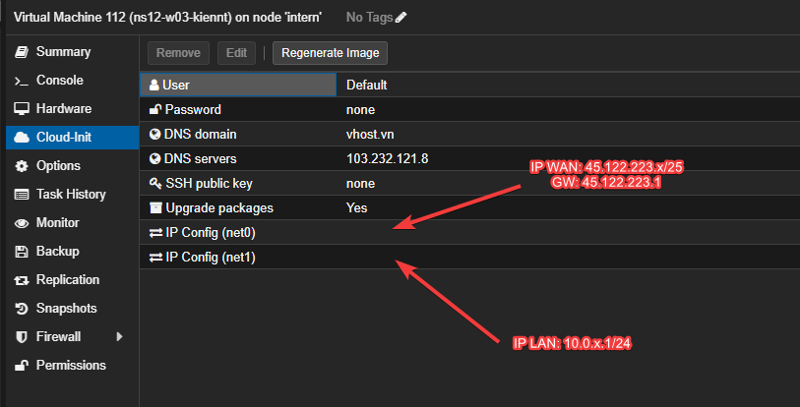

2/ Tắt SSH password, chỉ cho phép user root truy cập SSH bằng SSH key.

3/ Tạo 3 user site1/site2 và site3 với home directory lần lượt là /home/site1, /home/site2, /home/site3

4/ Cài đặt webserver apache (httpd) trên VPS và tạo 3 virtualhost tương ứng như sau:

Site1 và site2: chạy trên IP WAN.  
- Website 1: [site1.domain.com](http://site1.domain.com/) trong folder /home/site1/public_html  
- Website 2: [site2.domain.com](http://site2.domain.com/) trong folder /home/site2/public_html

Site 3: chạy trên IP LAN.  
- Website 3: [site3.domain.com](http://site3.domain.com/) trong folder /home/site3/public_html

5/ Cấu hình SSL https cho cả 3 website trên.

6/ Cài đặt chương trình FTP (vsftp hoặc pureftpd) cho phép mỗi user có quyền upload source code vào thư mục lưu code tương ứng /home/username/public_html của user đó.

7/ Cài đặt WordPress trên https. Đảm bảo mỗi website có user kết nối database riêng biệt, user khác không có quyền truy cập qua database của website khác.

**Cách kiểm tra**: login với lệnh mysql -u username -p password và gõ lệnh show databases; chỉ xem được database của user đó.